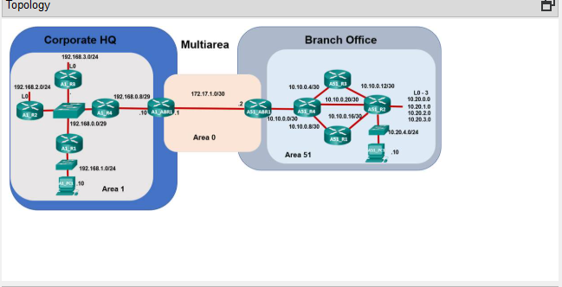

**Packet Tracer - Исследование OSPF для нескольких областей - Режим симуляции физического оборудования - Часть 2**

**Задачи**

**Часть 1: Оценка работы сети OSPF для одной области**

**Часть 2: Оценка работы сети OSPF для нескольких областей**

**Часть 3: Настройка новой области и подключение к магистральной области Area 0 через Интернет**

**Общие сведения и сценарий**

**Часть 1: Начало**

Компания Casual Recording Company, базирующаяся в Сан-Паулу, Бразилия, предоставляет мини-студии звукозаписи самообслуживания по всему городу, так что любой может арендовать время и записывать свои песни самостоятельно. CRC начал с сети OSPF для одной области, расположенной в одном здании. Эта идея была очень популярна, и, как следствие, бизнес вырос, в результате чего компания расширилась и превратилась в филиал во втором здании в дальнем конце города. Они продолжали использовать OSPF с одной областью. Вы можете оценить влияние на расширение сети.

**Часть 2: Бизнес процветает**

ИТ-отдел CRC решил перейти на сеть OSPF для нескольких областей. Вы оцените влияние и выгоды, полученные от изменения, чтобы определить, было ли это правильным решением.

**Часть 3: Расширение CRC продолжается**

CRC продолжает расти и откроет новый филиал в Монтевидео, Уругвай. Вы настроите пограничный маршрутизатор области (ABR) для новой области и физически подключите сеть филиала к корпоративной сети штаб-квартиры через Интернет.

**Инструкции**

**Часть 2: Оценка работы сети OSPF для нескольких областей**

В этой части CRC перешел от OSPF для одной области к OSPF для некольких областей.

**Шаг 1. Ознакомьтесь с устройствами OSPF Area 1 в Corporate HQ и Branch Office.**

a.     Нажмите на значок города для Сан-Паулу, а затем щелкните Corporate HQ. Щелкните на значок стойки, представляющий Sao Paulo HQ Wiring Closet.

b.     Нажмите на A1_ABR1 и затем выбирете вкладку CLI.

c.     Терминал должен показать, что интерфейсы G0/0 и G1/0 активны и что две смежности были установлены, как показано ниже. Если нет, дождитесь завершения процесса загрузки OSPF.

<output omitted>

Press RETURN to get started!

%LINEPROTO-5-UPDOWN: Line protocol on Interface GigabitEthernet1/0, changed state to up

%LINEPROTO-5-UPDOWN: Line protocol on Interface GigabitEthernet0/0, changed state to up

23:00:40: %OSPF-5-ADJCHG: Process 1, Nbr 172.17.1.2 on GigabitEthernet0/0 from LOADING to FULL, Loading Done

23:00:45: %OSPF-5-ADJCHG: Process 1, Nbr 192.168.0.9 on GigabitEthernet1/0 from LOADING to FULL, Loading Done

A1_ABR1>

d.     Проверьте вывод команды show ip route . Обратите внимание, что таблица маршрутизации на маршрутизаторе A1_ABR1 короче, чем на маршрутизаторе B1_R5 в примере OPSF для одной области в части 1.

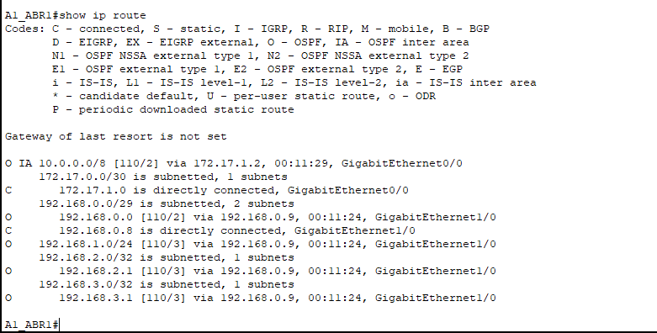

Вопрос:

Как сети из области Area 51 отображаются в таблице маршрутизации A1_ABR1? IA

e.     Выполните команду **show ip ospf**на маршрутизаторе A1_ABR1.

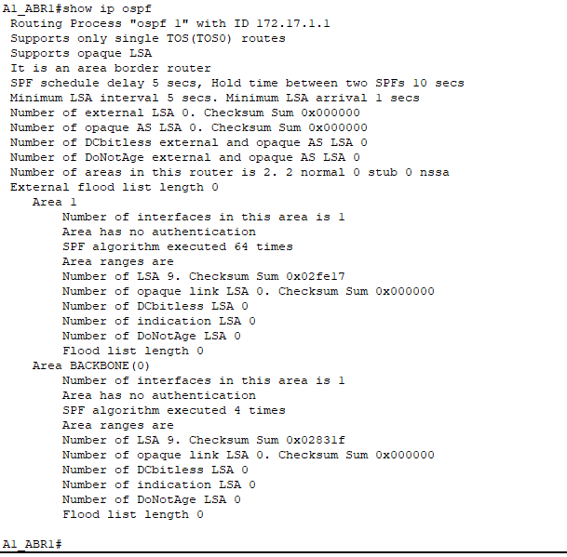

Вопросы:

Какие области отображаются на маршрутизаторе A1_ABR1? 1 и BACKBONE (0)

Запишите, сколько раз алгоритм SPF выполнялся в каждой области. 64 и 4

f.       Держите окно консоли для A1_ABR1 открытым и выберите маршрутизатор A1_R2. Выполните команды show ip route и show ip ospf , а затем сравните вывод с выводом на A1_ABR1. Аналогичные сети должны отображаться, и количество выполнения алгоритма SPF должно быть одинаковым.

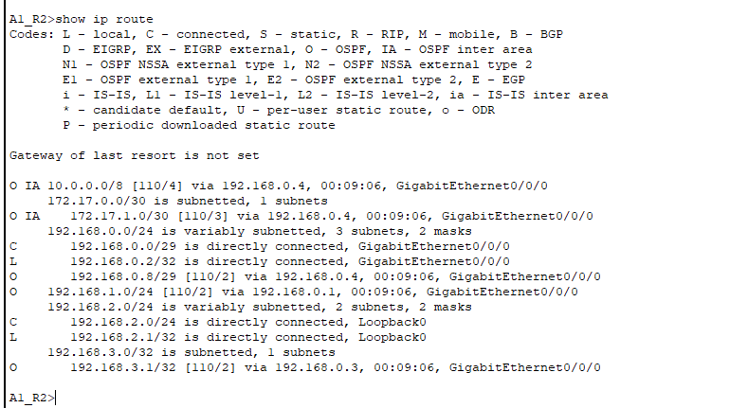

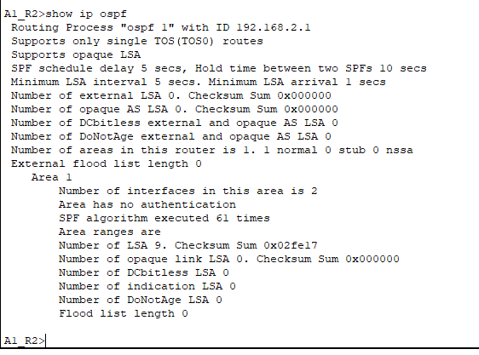

Вопрос:

Запишите количество выполнения алгоритма SPF. 61

**Шаг 2. Изучите влияние изменений в Area 51.**

a.     Держите окна консоли открытыми для обоих маршрутизаторов A1_ABR1 и A1_R2.

b.     На синей панели инструментов вверху дважды нажмите кнопку «Назад», чтобы вернуться к обзору города Сан-Паулу. Вы также можете использовать сочетания клавиш Alt + стрелка влево.

c.     Нажмите на Branch Officeи затем на иконку rack которая представляет собой Sao Paulo Branch Office Wiring Closet.

d.     Нажмите на A51_R4 и затем выбирете вкладку CLI.

e.     Терминал должен показать, что все четыре интерфейса Gigabit Ethernet работают и что четыре смежности были установлены.

<output omitted>

Press RETURN to get started!

%LINEPROTO-5-UPDOWN: Line protocol on Interface GigabitEthernet4/0, changed state to up

%LINK-5-CHANGED: Interface GigabitEthernet1/0, changed state to up

%LINEPROTO-5-UPDOWN: Line protocol on Interface GigabitEthernet1/0, changed state to up

%LINK-5-CHANGED: Interface GigabitEthernet2/0, changed state to up

%LINEPROTO-5-UPDOWN: Line protocol on Interface GigabitEthernet2/0, changed state to up

%LINK-5-CHANGED: Interface GigabitEthernet3/0, changed state to up

%LINEPROTO-5-UPDOWN: Line protocol on Interface GigabitEthernet3/0, changed state to up

23:00:40: %OSPF-5-ADJCHG: Process 1, Nbr 1.1.1.1 on GigabitEthernet1/0 from LOADING to FULL, Loading Done

23:00:40: %OSPF-5-ADJCHG: Process 1, Nbr 172.17.1.2 on GigabitEthernet4/0 from LOADING to FULL, Loading Done

23:00:40: %OSPF-5-ADJCHG: Process 1, Nbr 3.3.3.3 on GigabitEthernet3/0 from LOADING to FULL, Loading Done

23:00:45: %OSPF-5-ADJCHG: Process 1, Nbr 2.2.2.2 on GigabitEthernet2/0 from LOADING to FULL, Loading Done

A51_R4>

f.       Выполните команду show ip route. Сравните выходные данные A51_R4 с выходными данными A1_ABR1 и A1_R2. Обратите внимание, что кроме нескольких подключенных или локальных маршрутов отображаются одни и те же сети.

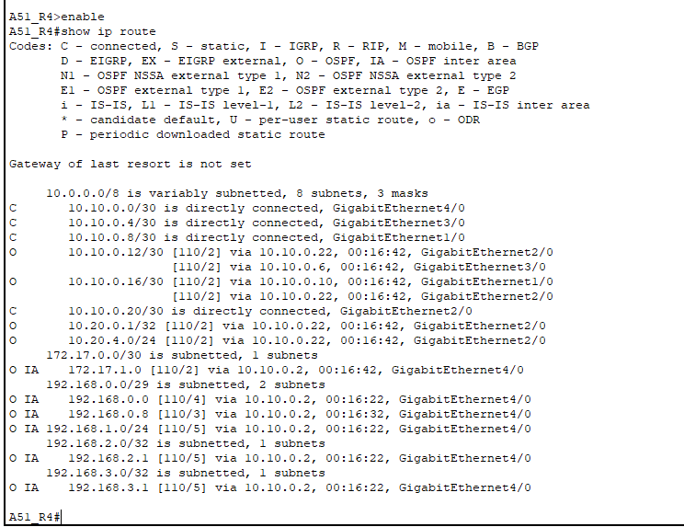

Вопрос:

Запишите количество отображаемых маршрутов IA. 6

g.     Выполните команду show ip ospf.

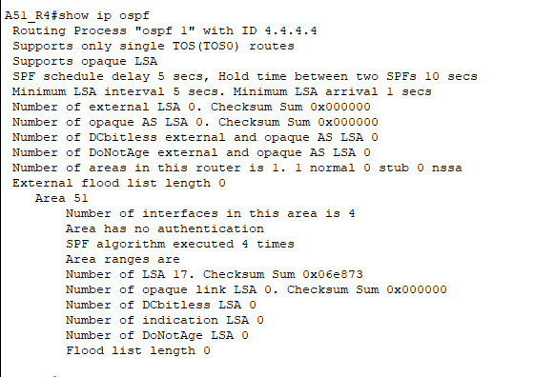

Вопрос:

Запишите количество вычислений SPF. 4

h.     Держите окно консоли для A51_R4 открытым. Нажмите на A51_R2. На вкладке Physical отключите питание, чтобы имитировать сбой питания.

i.       Вернитесь в окно консоли для A51_R4. Вы должны увидеть консольное сообщение о том, что смежность с A51_R2 разорвана.

%LINK-3-UPDOWN: Interface GigabitEthernet2/0, changed state to down

%LINEPROTO-5-UPDOWN: Line protocol on Interface GigabitEthernet2/0, changed state to down

23:30:33: %OSPF-5-ADJCHG: Process 1, Nbr 2.2.2.2 on GigabitEthernet2/0 from FULL to DOWN, Neighbor Down: Interface down or detached

j.       Повторно введите команды show ip route и show ip ospf.

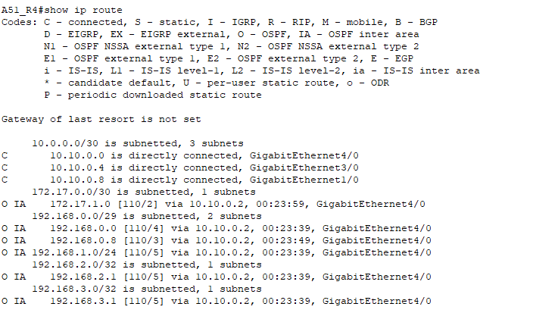

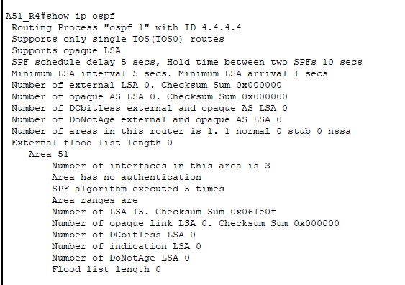

Вопросы:

Увеличилось ли число выполнение алгоритма SPF? Да

Запишите количество выполнения алгоритма SPF. 5

Какие сети отсутствуют в таблице маршрутизации A51_R4?

172.17.0.0

172.17.1.0

k.     A51_R2Перейдите к A1_R2 и повторно выполните команды show ip route и show ip ospf.

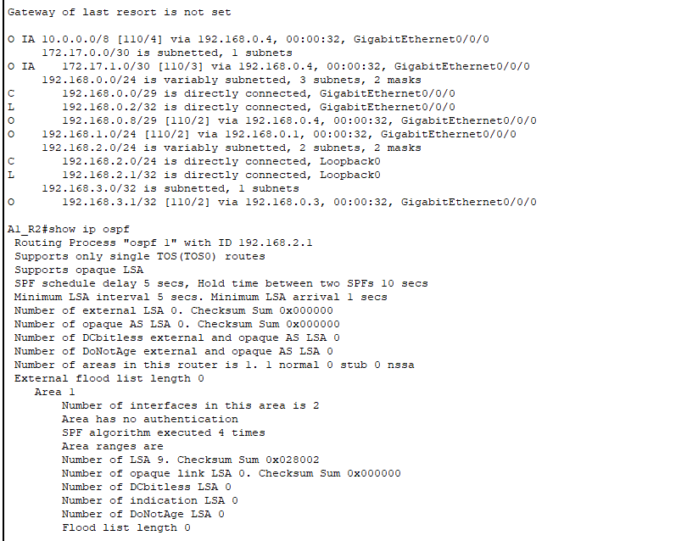

Вопросы:

Сводный маршрут для Area 51 все еще находится в таблице маршрутизации? Да

Увеличено ли значение числа выполнения алгоритма SPF с шага 1g? нет

Будет ли успешным **ping** или **tracert** между A1_PC1 (192.168.1.10) и A51_PC1 (10.20.4.10)? нет

**Примечание**. Пограничный маршрутизатор Area 51, A51_ABR1 суммировал сети 10.0.0.0/8 и объявляет сводный маршрут во все остальные области. Изменения топологии в Area 51, такие как сбои питания, отключения интерфейса или изменения сети OSPF, приведут к перерасчету SPF на всех маршрутизаторах в Area 51, но НЕ вызовут пересчета SPF в Area 1.

**Шаг 3. Суммарные маршруты Area 1, которые будут отправлены в Area 51.**

1. Выберите маршрутизатор A51_R4 и выполните команду show ip route**.**
2. 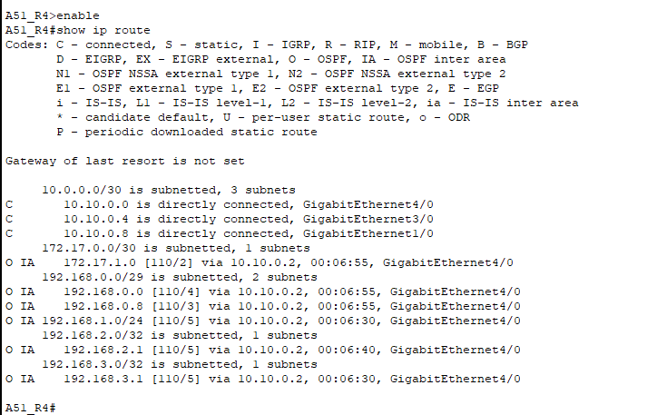

Сравните выходные данные A51_R4 с выводом на A1_R4. Следует заметить, что все сети 192.168.0.0 из Area 1 отображаются внутри таблицы маршрутизации.

Вопросы:

Если уборщица случайно удалила кабель на A1_R1 (192.168.1.0/24), как это повлияет на маршрутизаторы в Area 51? Сети из Area 1 пропадут

Что можно сделать, чтобы избежать пересчета в Area 51?

b.     Перейдите к **A1_ABR1**. На вкладке CLI введите следующие команды для реализации суммирования OSPF для сети 192.168.0.0 в Area 1:

A1_ABR1(config)# **router ospf 1**

A1_ABR1(config-router)# **area 1 range 192.168.0.0 255.255.0.0**

A1_ABR1(config-router)# **end**

**Примечание**: Суммирование маршрутов OSPF не рассматривается в рамках данного курса и экзамена CCNA.

1. Вернитесь на экран A51_R4 и выполните команду show ip route .
2. 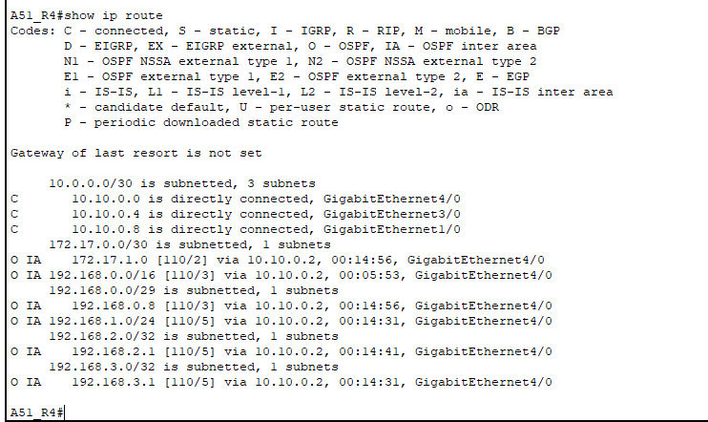

Вопрос:

Чем отличаются выходные данные таблицы маршрутизации после суммирования?

Появились сети из area 52

**Примечание:** OSPF для нескольких областей обеспечивает преимущество суммирования между областями. Суммирование помогает уменьшить размер таблиц маршрутизации и уменьшает частоту лавинообразной рассылки LSA по всей системе. При суммирования изменение одной области приведет к тому, что все маршрутизаторы в этой области будут повторно выполнять SPF. Таблицы маршрутизации и пересчета SPF для маршрутизаторов в других областях не будут затронуты. Подключение к "упавшим" сетям по-прежнему будет вызывать проблему.

Вы завершили **часть 2: Оценка работы сети OSPF для нескольких областей**.

Чтобы перейти к**части 3. Настройка новой области и подключение к Area 0 через Интернет**, закройте этот файл Packet Tracer. Вернитесь к онлайн-курсу и откройте файл **Изучение OSPF для нескольких областей - режим симуляции физического оборудования (Часть 3).**

*Конец документа*